**UNIVERSIDAD AUTÓNOMA DE BAJA CALIFORNIA**

**Facultad de Ciencias Químicas e Ingeniería**

Programas de Ingeniero en Computación e Ingeniero en Software y Tecnologías Emergentes

# INFORMACIÓN DE LA MATERIA

Nombre de la materia y clave: Lenguaje de Programación Python (36305).

Grupo y periodo: 532 (2022-2)

Profesor: Manuel Castañón Puga.

# INFORMACIÓN DE LA ACTIVIDAD

Nombre de la actividad: Práctica de laboratorio 1.3.2 Diccionarios

Lugar y fecha: A 4 de septiembre de 2022 en el Edificio 6E, Salón 204.

Carácter de la actividad: Individual/En equipo.

Participante(es): Emmanuel Alberto Gómez Cárdenas

# REPORTE DE ACTIVIDADES

1. Utilice el repositorio en GitHub con el portafolio de prácticas de laboratorio que creó en la Meta 1.2.

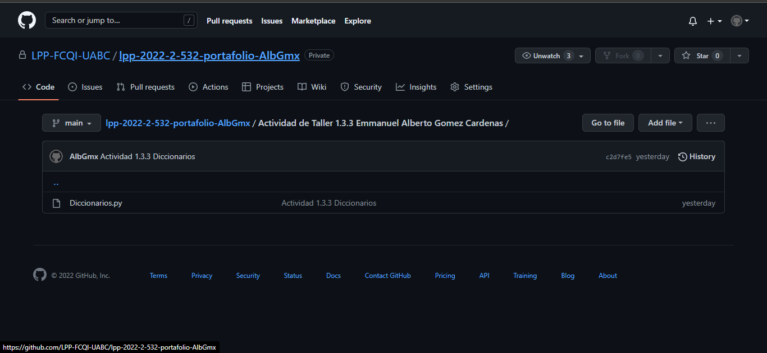

1. Clone el repositorio en su computadora y agregue una carpeta de código para la Actividad de taller 1.3.3. Puede hacerlo utilizando una IDE (Visual Studio Code, PyCharm, etc.).
2. Haga un programa en Python que implemente un diccionario para la siguiente relación de estudiantes:
   1. AVALOS GODOY LEONARDO 1282003
   2. BECERRA PERAZA ERICK ARTURO 1262844
   3. BRAMBILA MOLINA LUIS ADRIAN 1264791
   4. CASTRO ANTONIO BRANDON ALBERTO 1284997
   5. DE LA CRUZ CHAVEZ JOSE EDUARDO 1282778
   6. ESPINO NUÑEZ SHERLYN 1281160
   7. GUERRA CERVANTES OMAR EDUARDO 1281859
   8. GUERRA HABANA JOSE GUSTAVO 1273586
   9. GUTIERREZ SANCHEZ VALERIA KAREY 1282379
   10. GUTIÉRREZ RUIZ FRANCISCO GABRIEL 1261897
   11. MACHADO MERAZ ULISES JOEL 1261836
   12. MENDOZA NAVARRO BRANDON ABRAHAM 1282292
   13. PINEDA RAMIREZ JAFET JACOB 1273987
   14. RAMIREZ SANCHEZ ANGEL ALEJANDRO 1282041
   15. RODRIGUEZ CANDIA VICTOR MANUEL 1259644
   16. RODRIGUEZ ROSAS LUIS ENRIQUE 1275919
   17. SANCHEZ ZARAGOZA EDUARDO ARTURO 1280942
   18. SEGURA SOLIS VALENTINA 1282007
   19. VELARDE MORALES LUIS EMILIO 1273159

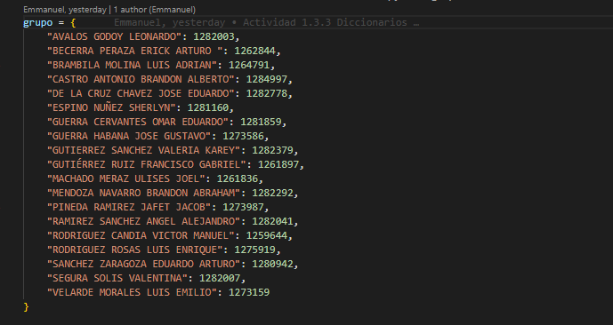

1. Realice las siguientes acciones:
   1. Demuestre que el estudiante BRAMBILA MOLINA LUIS ADRIAN está en el grupo.

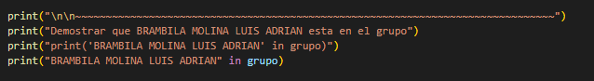

* 1. Demuestre que el estudiante cuya matrícula 1272428 no está en el grupo.

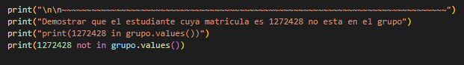

* 1. Agregue al estudiante VELAZQUEZ SANCHEZ DIEGO ALEJANDRO 1282923 al diccionario.

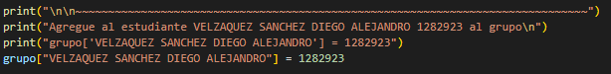

1. Respalde (*commit*) y suba (*push*) su código en el repositorio de GitHub para hacer la entrega de la práctica.
2. Haga un resumen y reflexión sobre la práctica realizada. Incluya el material que crea conveniente.

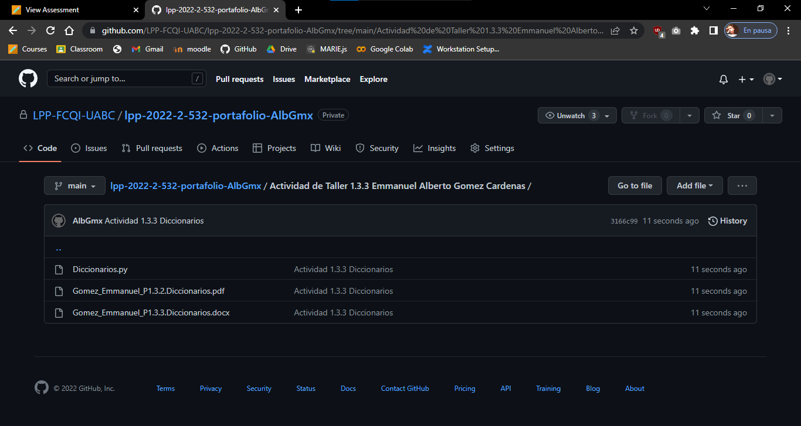

# RESUMEN/REFLEXIÓN/CONCLUSIÓN

|  |  |
| --- | --- |
| Doy fe de que toda la información dada es completa y correcta. | Nombre y firma del alumno.  Gómez, Emmanuel A. |

Los diccionarios son una colección diseñada para guardar datos pares llave: valor, es importante notar que los datos son guardados desordenadamente, esto no afecta para nada, ya que no es requisito saber en qué posición se encuentra un elemento. Para acceder a un valor lo único que se necesita es la llave con la que está relacionado. Esta es una forma más sencilla de almacenar datos.